******

Publikacja rozkładów zajęć za pomocą iKalendarzy

Maciej Szymczak

Wersja 2023-06-18

|  |  |  |
| --- | --- | --- |
|  |  | **redcrow_smallSoftware Factory** |

**SPIS TREŚCI**

[1 Eksportowanie rozkładów zajęć do iKalendarz 2](#_Toc137970152)

[1.1 Tworzenie iKalendarza 5](#_Toc137970153)

[1.2 Konfiguracja iKalendarz– godziny zajęć oraz lokalizacje 7](#_Toc137970154)

[1.2.1 Co eksportować? 7](#_Toc137970155)

[1.2.2 Godziny zajęć 7](#_Toc137970156)

[1.2.3 Wprowadzanie lokalizacji zasobów 10](#_Toc137970157)

[1.2.4 Publikowanie zajęć podrzędnych i nadrzędnych 13](#_Toc137970158)

[1.2.5 Scalanie komórek 14](#_Toc137970159)

[1.3 Publikacja rozkładów zajęć w Internecie 14](#_Toc137970160)

[1.3.1 Co to jest Google Kalendarz 14](#_Toc137970161)

[1.3.2 Publikowanie rozkładów zajęć 17](#_Toc137970162)

[1.3.2.1 Udostępnianie kalendarzy studentom i wykładowcom 17](#_Toc137970163)

[1.4 Cello – opis dla Informatyków 20](#_Toc137970164)

[1.5 Bezpieczeństwo rozwiązania 27](#_Toc137970165)

[1.6 Dla dociekliwych 27](#_Toc137970166)

# Eksportowanie rozkładów zajęć do iKalendarz

|  |
| --- |
| Ten dokument opisuje zagadnienia związane z publikacją rozkładów za pomocą kalendarzy elektronicznych. Główny dokument znajduje się tutaj:  <http://plansoft.org/wp-content/uploads/pdf/Podrecznik%20uzytkownika.pdf> |

iKalendarz to to po prostu kalendarz zapisany w postaci elektronicznej. iKalendarz jest obsługiwany przez Kalendarze Google, Outlook oraz urządzenia mobilne itd.

Witryna iKalendarz utworzona przez program wygląda tak:

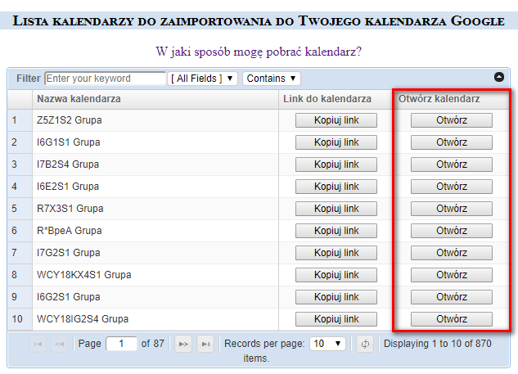

Przycisk **Otwórz** pozwala na szybki podgląd kalendarza, bezpośrednio w przeglądarce, bez potrzeby tworzenia prywatnego konta Google i dodawania kalendarza do własnych kalendarzy.

Przycisk **Kopiuj link**  pozwala na subskrypcję kalendarza. Subskrypcja pozwala na przeglądanie kalendarza na urządzeniu mobilnym, zapewnia ona, że otrzymujemy powiadomienia o zmianach w rozkładach zajęć i powiadomienia o zbliżających się zajęciach.

Link do strony:

[*http://plansoft.org/<symbol uczelni>/<symbol Wydziału>.html*](http://plansoft.org/%3csymbol%20uczelni%3e/%3csymbol%20Wydziału%3e.html)

np.

<http://plansoft.org/wat/WCY.html>

Wygląd kalendarza elektronicznego wyświetlanego w przeglądarce- układy: miesięczny i plan dnia:

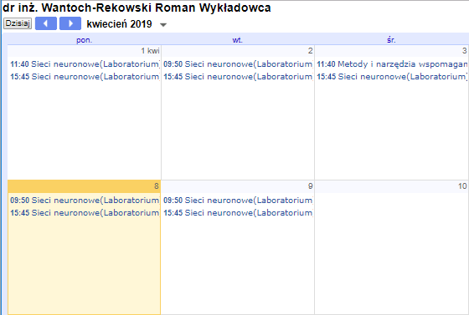

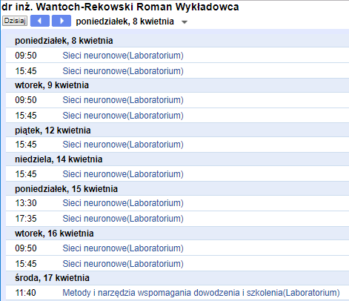

Wygląd pojedynczego zajęcia w kalendarzu elektronicznym:

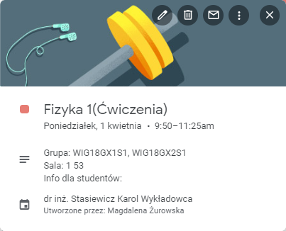

Wygląd kalendarza elektronicznego w programie Outlook:

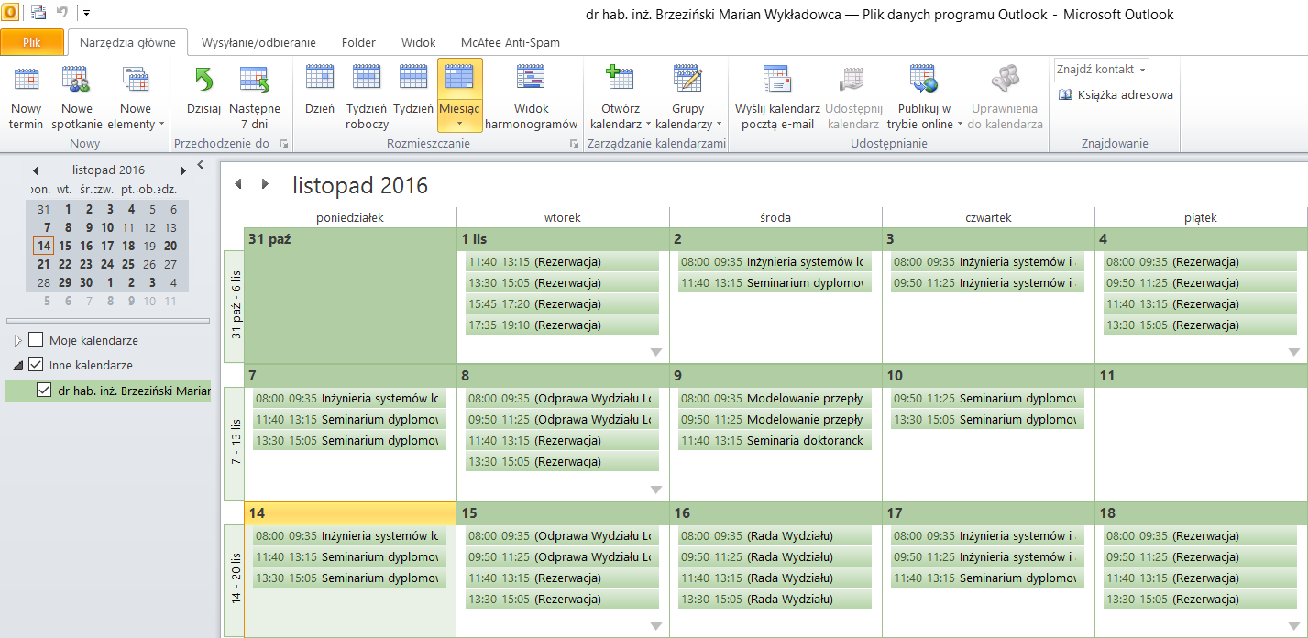

Ale to dopiero początek nowej niesamowitej przygody z kalendarzami elektronicznymi.

Dalej napiszemy co zrobić, aby kalendarz pojawił się w Twoim Kalendarzu Google, w Twoim Outlooku i w Twoim telefonie. I żeby sam się aktualizował w razie potrzeby oraz wysyłał emaile o zmianach w rozkładach zajęć. Najpierw jednak napiszmy jak wygenerować iKalendarze.

## Tworzenie iKalendarza

Wybieramy polecenie *Narzędzia* | *Eksportuj do iKalendarz*.

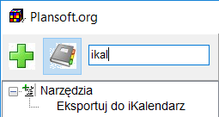

Eksportuj do iKalendarz.

Okno służące do generowania kalendarzy przedstawia rysunek poniżej.

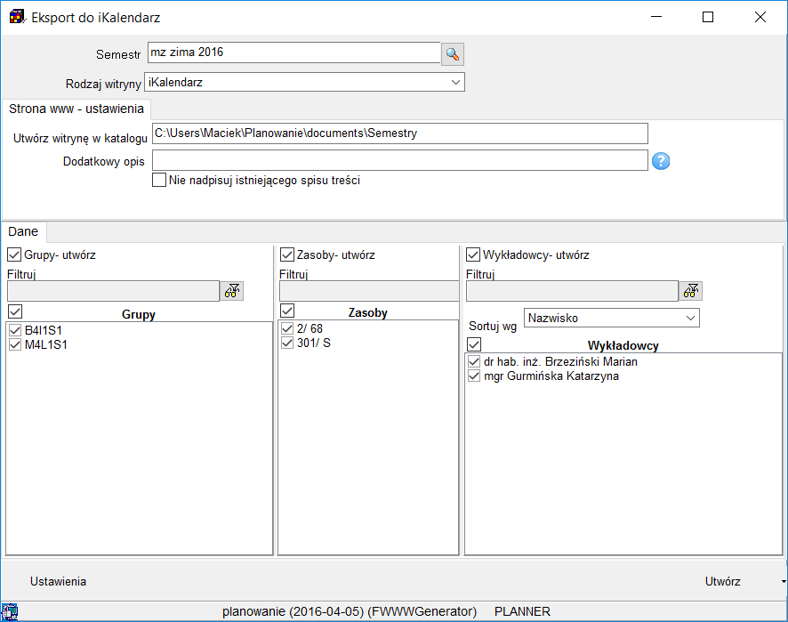

Generowania iKalendarzy

* W polu *Semestr* wybierz nazwę semestru dla którego będą generowane dane. Domyślna nazwa semestru jest kopiowana z okna głównego.
* W zakładce Dane wybierz Grupy, Wykładowców i Sale do utworzenia iKalendarzy. Domyślnie są to dane dla wybranego semestru.
* Naciśnij przycisk *Utwórz*.

Rozpocznie się proces generowania kalendarzy.

Za chwilę wyjaśnimy, co zrobić, aby tworzenie lub aktualizowanie iKalendarzy wykonywało się całkowicie automatycznie.

## Konfiguracja iKalendarz– godziny zajęć oraz lokalizacje

W poprzednim rozdziale napisaliśmy jak utworzyć iKalendarz z domyślnymi ustawieniami.

Teraz napiszemy jak dostosować wygląd iKalendarza.

### Co eksportować?

Aby określić jakie informacje umieścić w pojedynczym zdarzeniu iKalendarza naciśnij przycisk Ustawienia. Pamiętaj, że ustawienia definiujemy niezależnie dla kalendarzy wykładowców, grup oraz zasobów.

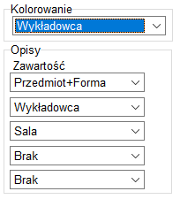

Okno ustawień eksportu do Google Kalendarza.

### Godziny zajęć

W celu zdefiniowania siatki godzinowej uruchom polecenie *Dane | Siatka godzinowa*.

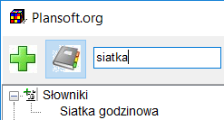

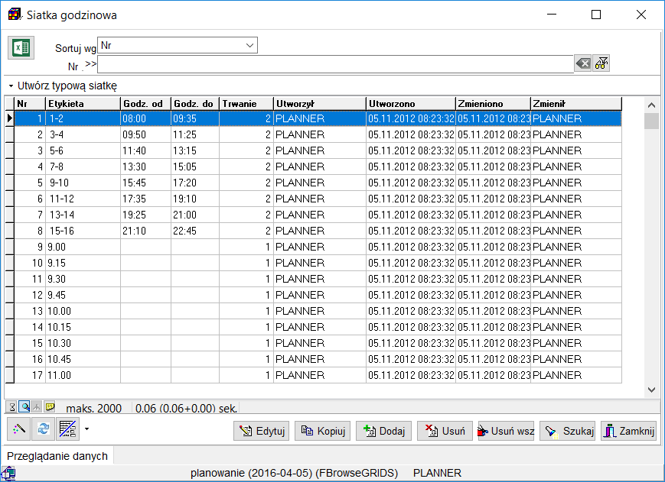

Ustawienia konfiguracyjne – godziny zajęć.

Znaczenie poszczególnych kolumn jest następujące:

|  |  |
| --- | --- |
| Nazwa kolumny | Opis |
| Nr | Kolejny nr godziny lekcyjnej.  W kolumnie MUSZĄ znajdować się kolejne liczby naturalne 1, 2, 3..  Aby program działał prawidłowo należy przestrzegać zasad:   1. Żadna liczba naturalna nie może zostać pominięta. 2. Maksymalny numer to 60. 3. Nie można wprowadzać wielokrotnie tego samego numeru |
| Etykieta | Ciąg znaków wyświetlany na raportach |
| Godz. Od | Wartości z kolumn godz.od, godz.do są używane podczas eksportu danych do Google Kalendarz |
| Godz. Do | Wartości z kolumn godz.od, godz.do są używane podczas eksportu danych do Google Kalendarz |
| Trwanie | Ta wartość jest prezentowana na raportach w oknie **Raportowanie** podczas sumowania liczby zajęć.  W uczelniach, w których planowanie odbywa się z dokładnością do dwóch jednostek lekcyjnych należy wpisać wartość 2.  W uczelniach, w których planowanie odbywa się z dokładnością do jednej jednostki lekcyjnej należy wpisać wartość 1. |

W kontekście Google Kalendarz istotne są trzy ostatnie kolumny.

Godziny zajęć muszą być wprowadzone w formacie *hh*:*mi*, gdzie *hh* to dwudziestoczterogodzinny format, *mi* to minuty. Zawartość tych dwóch kolumn jest używana podczas publikowania rozkładu zajęć w formie *Kalendarza Google*. Jeżeli zapomnimy o tym, to nic złego się nie stanie, po prostu podczas próby utworzenia kalendarza pojawi się odpowiedni komunikat o błędzie.

Warto wspomnieć o polu *Wypełnienie bloku*. Jak wiadomo ten atrybut zajęcia pozwala na częściowe wykorzystanie bloku godzinowego. Jeżeli zatem będziemy mieli zajęcie rozpoczynające się o godz. 10.00, a kończące się o godz. 12.00, z wypełnieniem bloku 50%, to w kalendarzu Google zostanie utworzone spotkanie rozpoczynające się o godz. 10.00, a kończące po wykorzystaniu 50% dostępnego czasu, czyli o godz. 11.00.

Uwagi:

* Dostęp do okna siatka godzinowa posiadają wyłącznie użytkownicy o uprawnieniach administratora
* Siatka godzinowa jest parametrem globalnym, mającym wpływ na wszystkich planistów. Jeżeli zmienić oznaczenia godzin, zmiana będzie widoczna przez wszystkich użytkowników programu.
* Funkcja **Utwórz typową siatkę** pozwala na utworzenie jeden z trzech typowych siatek:
  + 7.30-21.45, co 15
  + 1, 2, 3, 4, …
  + 1-2, 3-4, …

### Wprowadzanie lokalizacji zasobów

Kalendarz Google posiada funkcjonalność pozwalającą na wizualizację na mapie miejsca, w którym mają odbyć się zajęcia (czyli miejsce spotkania, posługując się terminologią Google Kalendarz). Lokalizacja spotkania jest zapisana w polu *Gdzie*, w szczegółach spotkania.

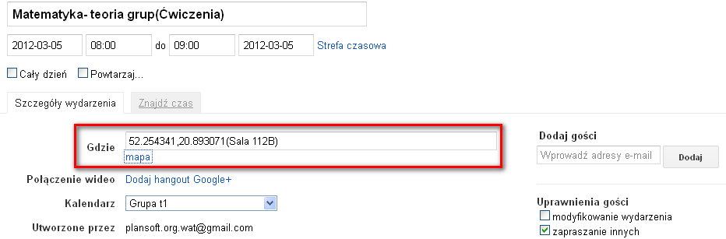

Ustawienia lokalizacji spotkania.

Po kliknięciu w link mapa pojawi się nowa zakładka, zawierająca mapę wskazującą miejsce spotkania:

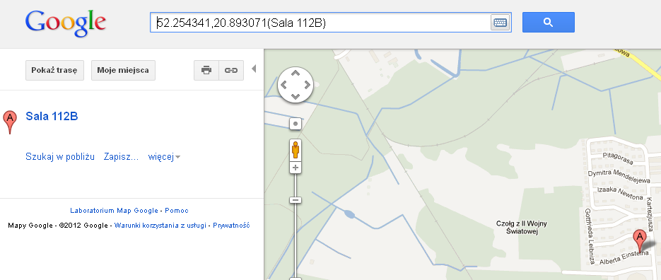

Widok zobrazowania na mapie lokalizacji spotkania.

Program *Plansoft.org* generuje kalendarze, wprowadzając informację na temat miejsca prowadzania zajęć. Informacja ta oczywiście musi zostać wprowadzona do systemu *Plansoft.org*. Aby wprowadzić informację na temat położenia sali (lub innego zasobu):

1/ Uruchom okno do wprowadzania zasobów

2/ Przejdź do edycji określonego zasobu

3/ Wprowadź lokalizację zasobu w sposób przedstawiony na rysunku poniżej. W celu weryfikacji poprawności wprowadzanych danych wyświetlana jest mapa, pokazująca położenie wprowadzonej lokalizacji na mapie.

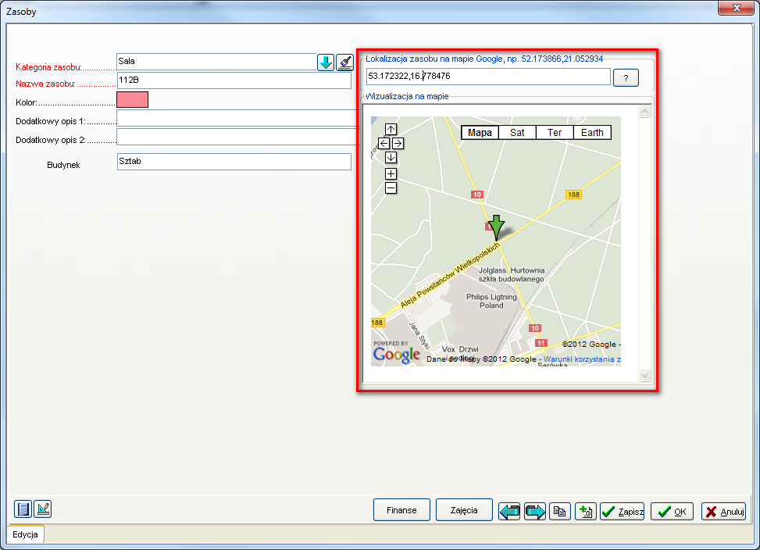

Widok okna Zasoby z lokalizacji zasobu na mapie.

Wskazówki dotyczące wprowadzania lokalizacji:

* Najdoskonalszą metodą wprowadzenia lokalizacji jest podanie szerokości i długości geograficznej.

Nie wiesz jak odnaleźć szerokość i długość geograficzną ?

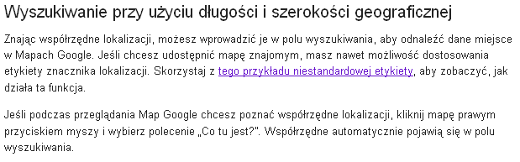

<http://support.google.com/maps/bin/answer.py?hl=pl&answer=18539>

* Oprócz podania szerokości i długości geograficznej, w nawiasach okrągłych można również podać nazwę zasoby do wyświetlania na mapie np. *52.254341,20.893071(Sala 112B)*
* Warto zaznaczyć, że jeżeli podamy miejsce prowadzenia zajęć w sposób naturalny (miejscowość, ulica), to miejsce również zostanie pokazane na mapie po wyeksportowaniu danych do Google Kalendarz.

### Publikowanie zajęć podrzędnych i nadrzędnych

Oprogramowanie Plansoft.org generuje jeden skonsolidowany kalendarz elektroniczny dla studenta, zawierający zarówno zajęcia prowadzone w ramach całego rocznika, jak również zajęcia ćwiczeniowe oraz zajęcia w podgrupach (fakultety, laboratoria, wf itd). Student nie musi już pobierać kilku kalendarzy i nakładać ich na siebie. Zamiast tego wystarczy pobrać jeden (skonsolidowany) kalendarz elektroniczny.

Technicznie rzecz ujmując, na kalendarzach elektronicznych nie pojawiają się już odnośniki (NAD, POD), lecz zajęcia realizowane w ramach grupy, nadgrup, lub podgrup.

Przykład

|  |  |  |  |  |  |  |  |  |  |  |  |  |  |  |  |  |  |  |  |  |  |  |  |  |  |  |  |  |  |  |  |  |  |  |  |  |
| --- | --- | --- | --- | --- | --- | --- | --- | --- | --- | --- | --- | --- | --- | --- | --- | --- | --- | --- | --- | --- | --- | --- | --- | --- | --- | --- | --- | --- | --- | --- | --- | --- | --- | --- | --- | --- |
| Rocznik danego kierunku studiów składa się z dwóch grup wykładowych, trzech grup ćwiczeniowych i czterech grup laboratoryjnych, jak przedstawiono na rysunku poniżej.   |  |  |  |  |  |  |  |  |  | | --- | --- | --- | --- | --- | --- | --- | --- | --- | |  | | |  | |  |  | | | | GRUPA WYKŁADOWA 1 (W1) | | |  | |  | GRUPA WYKŁADOWA 2 (W2) | | | | GRUPA ĆW 1 | | GRUPA ĆW 2 | | |  |  | GRUPA ĆW 3 | | | LAB 1 | LAB 2 | | | LAB 3 |  |  | | LAB4 |   Na rysunku przedstawiono studenta, który ma zajęcia w ramach grupy wykładowej 2 (W2), grupy ćwiczeniowej 2 (ĆW 2) i grupy laboratoryjnej LAB 3.  Oznacza to, że grupy W 2,ĆW 2 i LAB 3 nie mogą mieć zajęć w tym samym czasie.  Z kolei grupa LAB 3 i W 1 mogą mieć zajęcia w tym samym czasie, ponieważ student nie należy do grupy W 1.  W takim przypadku student otrzyma rozkład zajęć, jeden skonsolidowany kalendarz elektroczniczny z zajęciami grup: W2, CW2, LAB3. |

### Scalanie komórek

Scalanie zajęć wykonywane jest automatycznie i nie można go wyłączyć. Po lewej stronie pokazano układ kalendarza w programie Outlook wygenerowany po scaleniu. Po prawej stronie pokazano układ kalendarza w programie Outlook wygenerowany bez scalenia.

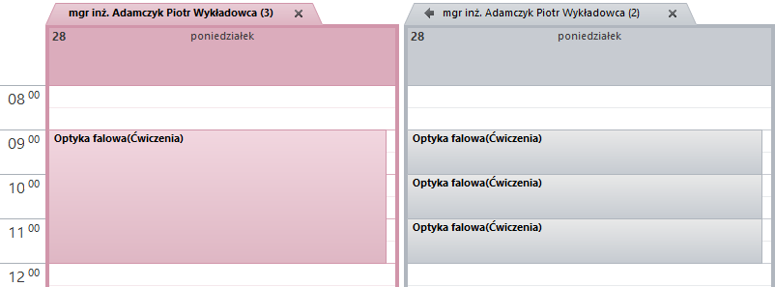

Rozkłady są w ten sposób czytelniejsze, a w razie zmian w rozkładzie zajęć, osoba używająca kalendarza otrzyma jedno powiadomienie (a nie trzy powiadomienia).

## Publikacja rozkładów zajęć w Internecie

### Co to jest Google Kalendarz

Google Kalendarz to darmowy kalendarz online. Z każdego komputera podłączonego do Internetu mamy dostęp do terminów naszych spotkań, rzeczy do zrobienia lub informacji o urodzinach naszych znajomych.

Oto jak wygląda kalendarz Google, trzy rysunki poniżej przedstawiają kalendarz w układzie miesięcznym, tygodniowym i dziennym:

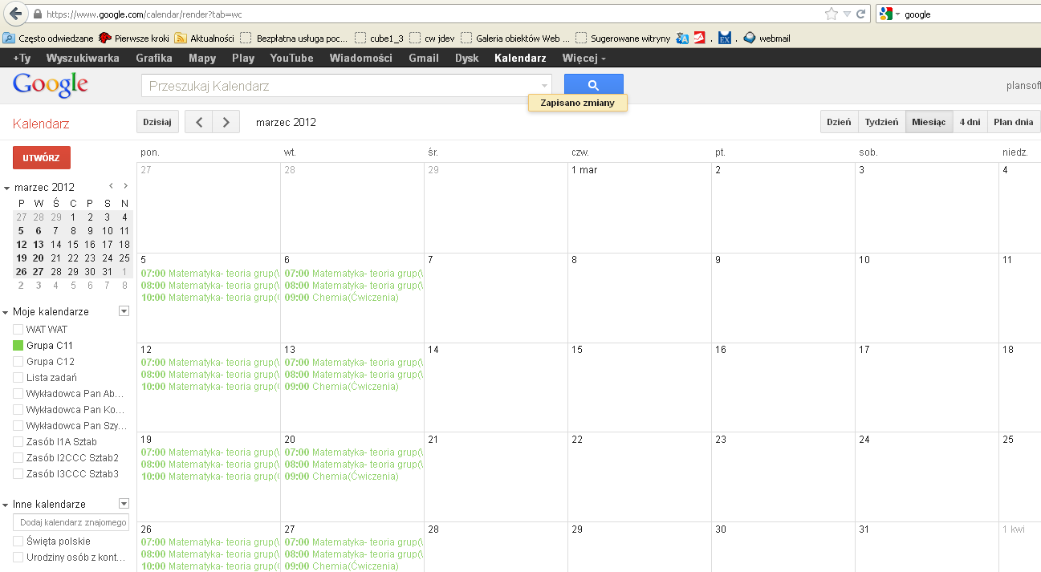

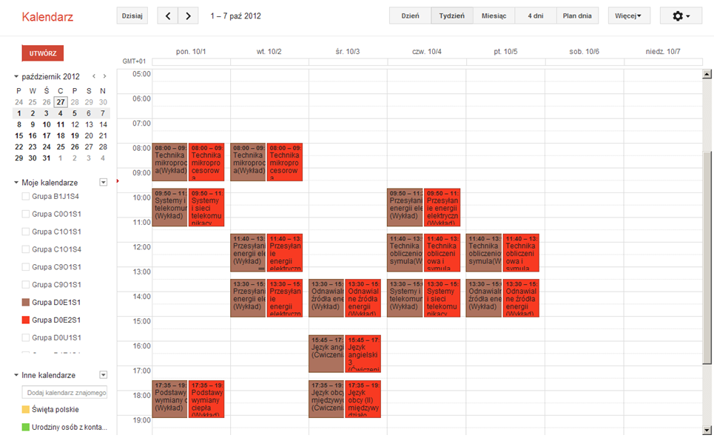

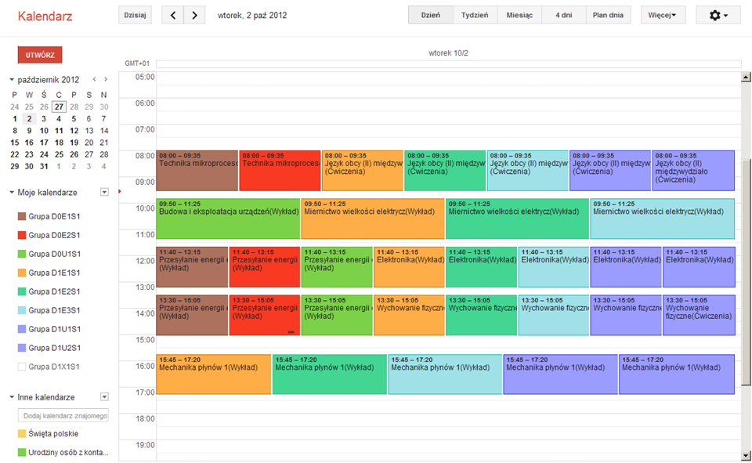

Widok wyeksportowanych do Google Kalendarza przykładowych danych z programu Plansoft.org – układ miesięczny, tygodniowy i dzienny.

**Kalendarz w Google jest lepszy niż kalendarz na ścianie**. Google Kalendarz to bardzo wygodne narzędzie do zarządzania naszym czasem. Tak jak w każdym kalendarzu, możemy dodawać do niego informacje o planowanych wydarzeniach, określając datę i czas. Kalendarz w Google idzie o wiele dalej. Pozwala ustawić przypomnienie o wydarzeniu wysyłane nie emailem lub SMS-em. Google Kalendarz wysyła je za darmo do wszystkich polskich sieci! Ustanawiając spotkanie z naszymi współpracownikami możemy wyszukać wspólny wolny czas. Do tej pory taka funkcja dostępna była tylko profesjonalnych kalendarzach desktopowych.

Korzystanie z Google Kalendarz daje duże korzyści, niektóre z nich to:

* Wiele opcji widoku kalendarza
* Wyszukiwania spotkań za pomocą pełnokontekstowej wyszukiwarki
* Możliwość współdzielenia kalendarza z innymi osobami
* Powiadomienia SMS-owe za darmo u wszystkich polskich operatorów komórkowych
* Możliwość łatwego zaprezentowania kalendarza na stronie www
* Synchronizacja kalendarza z Plansoft.org, Microsoft Outlook, Apple iCal, Mozilla Sunbird
* Można posiadać wiele kalendarzy
* Integracja Google Kalendarz z innymi aplikacjami Google, np. Google Maps

Opracowano na podstawie <http://google-kalendarz.softonic.pl/online>

### Publikowanie rozkładów zajęć

No dobrze, wszystko wygląda wspaniale, ale co w takim razie zrobić, żeby mieć taki kalendarz Google? Lub co zrobić, aby mieć kalendarz w Outlooku, a najlepiej, żeby kalendarz odświeżał się automatycznie, informował o zmianach i wysyłał przypomnienia?

Plansoft.org opracował specjalną Aplikację Cello, która wykonuje całą tę ciężką pracę za nas.

Aplikacja łączy się z kalendarzem Google, tworzy odpowiednie kalendarze (każda grupa ma oddzielny kalendarz, podobnie jak wykładowca i zasób i robi to w sposób inteligentny, to znaczy usuwa zbędne zapisy i tworzy brakujące, resztę pozostawiając bez zmian.

Sposób uruchomienia programu Cello opisano w sekcji technicznej na końcu tego rozdziału.

Tymczasem przyjmij, że cała praca już została wykonana i spokojnie przeczytaj dokumentację do końca.

#### Udostępnianie kalendarzy studentom i wykładowcom

Kalendarze utworzone przez program Cello są od razu udostępniane publicznie, możesz się o tym przekonać wchodząc w ustawienia kalendarza.

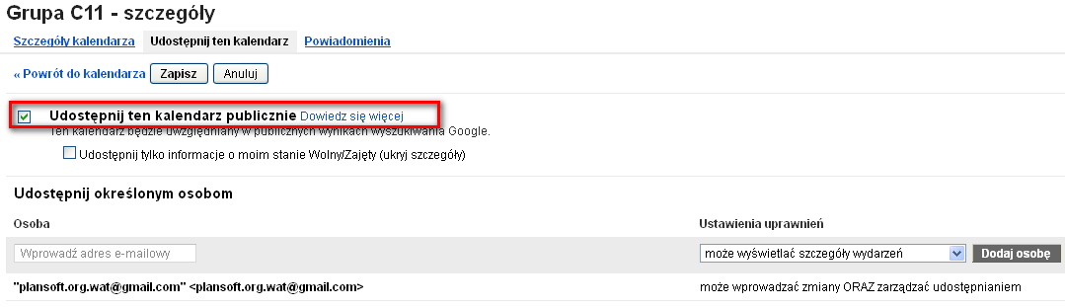

Widok szczegółowej opcji udostępniania Kalendarza Google.

Cello generuje plik **ListOfCalendars.html** z linkami do utworzonych kalendarzy publicznych. Wszystko, co musisz zrobić, to udostępnić ten plik studentom i wykładowcom.

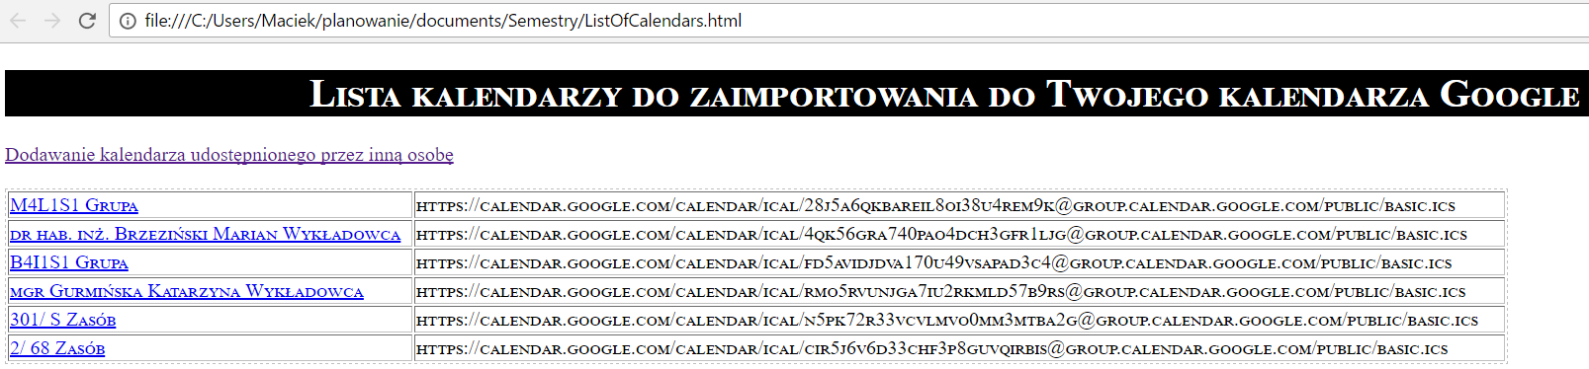

###### Google

Ekran poniżej pokazuje w jaki sposób zaimportować kalendarz publiczny do swojego kalendarza w Google Kalendarz:

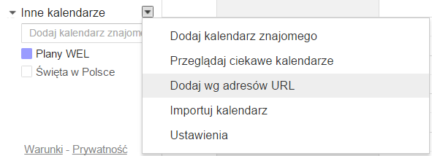

##### Outlook

Jeżeli z kolei wolisz używać programu Outlook, link wklej w oknie Plik | Informacje | Ustawienia Kont | Kalendarze Internetowe, o tutaj

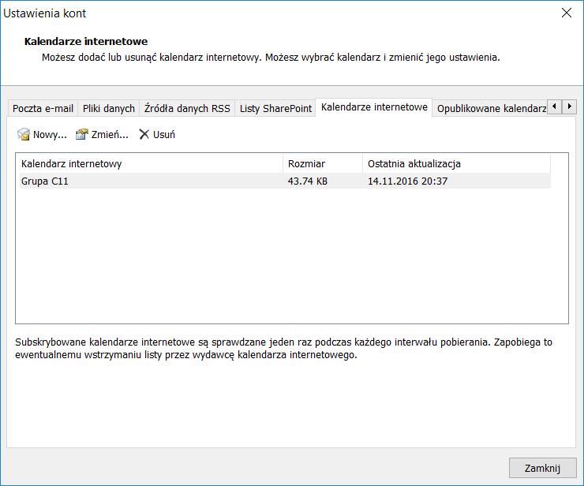

Naciśnięcie przycisku 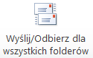 w programie outlook spowoduje odświeżenie kalendarza.

Źródło:<http://office.microsoft.com/pl-pl/outlook-help/transferowanie-kalendarzy-miedzy-programem-outlook-i-usuga-google-calendar-HA010167495.aspx>

##### RSS

Kanały RSS pozwalają na dystrybucję rozkładów w formie listy.

W ustawieniach kalendarza klikamy w przycisk XML, następnie link, który wyświetli się na ekranie wpisujemy do okna przeglądarki.

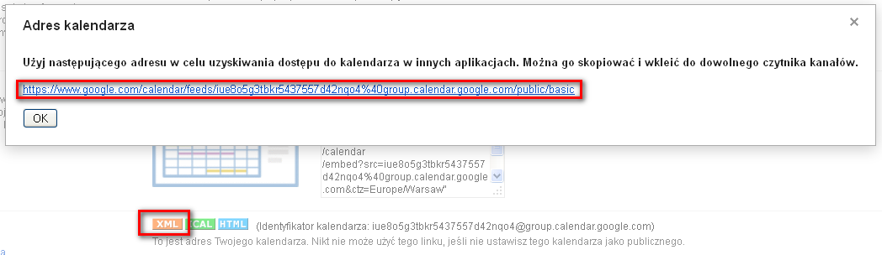

Widok okna przeglądarki z adresem kalendarza.

W efekcie rozkład zajęć zostanie zaprezentowany w formie listy. Listę można sortować, filtrować. Kanał RSS posiada również funkcję informowania o ostatnich zmianach w rozkładzie.

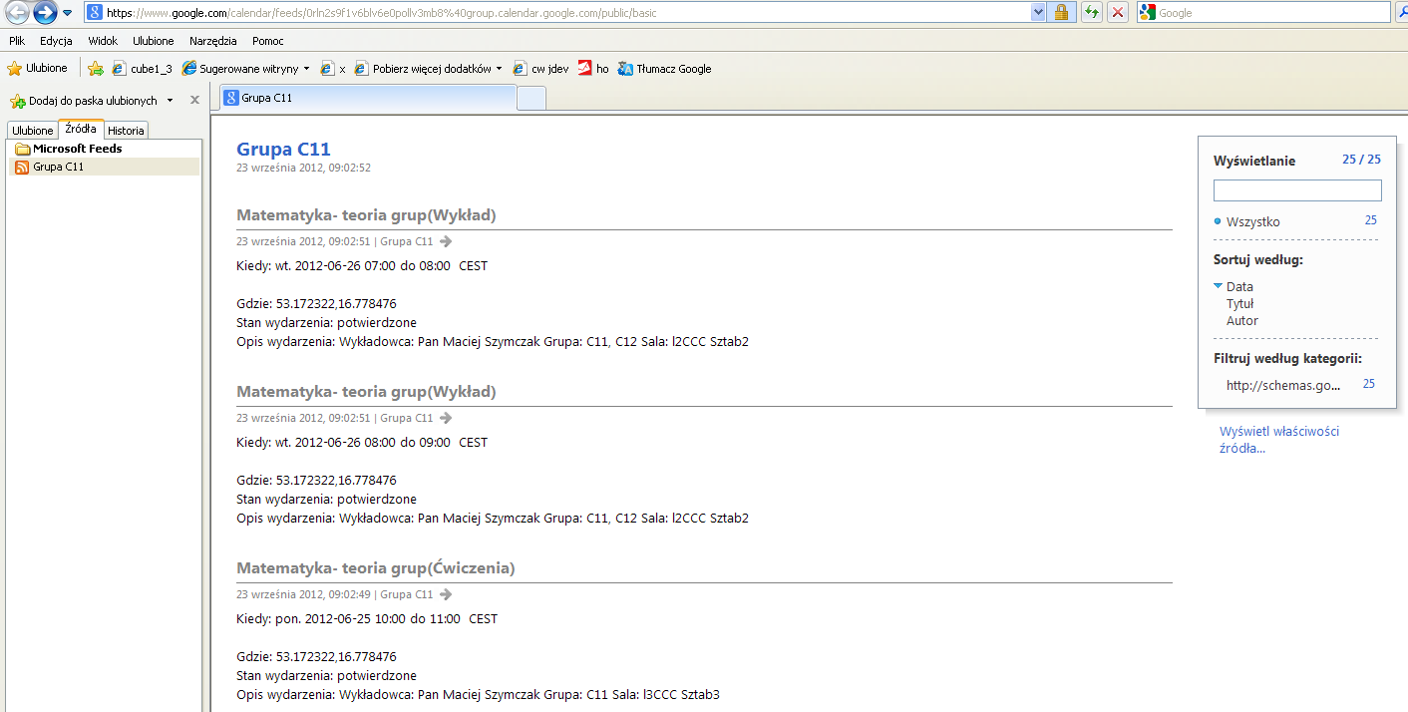

Widok okna kalendarza wyświetlanego w formie listy.

##### Html

Klikamy w przycisk HTML, następnie link, który wyświetli się na ekranie wpisujemy do okna przeglądarki.

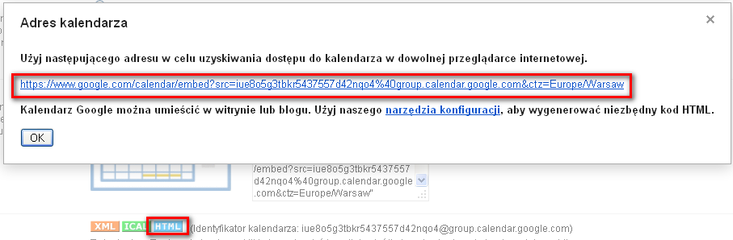

Widok okna przeglądarki z adresem kalendarza.

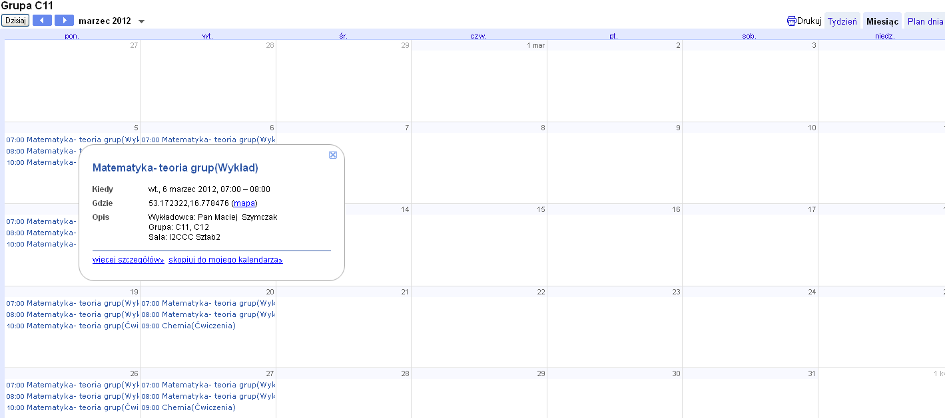

Widok kalendarza w oknie przeglądarki.

## Cello – opis dla Informatyków

Sposób skonfigurowania aplikacji automatycznej publikacji danych:

1. W Plansoft.org utwórz rolę o nazwie IKALENDARZ\_<nazwa wydziału, która będzie ograniczała dostęp do wykładowców, grup i sal.

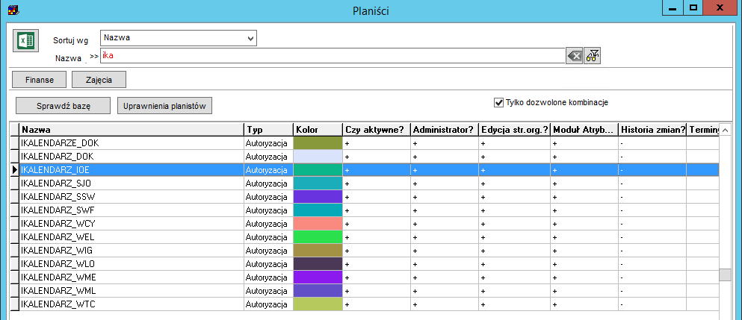

Przydziel rolę planiście:

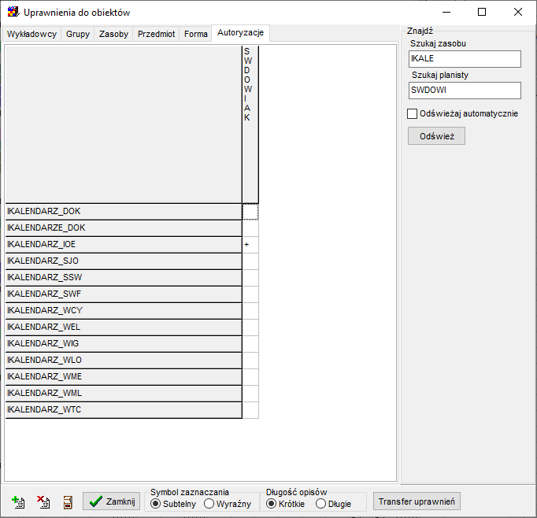

1. W Plansoft.org utwórz semestr o nazwie IKALENDARZ\_<nazwa wydziału>

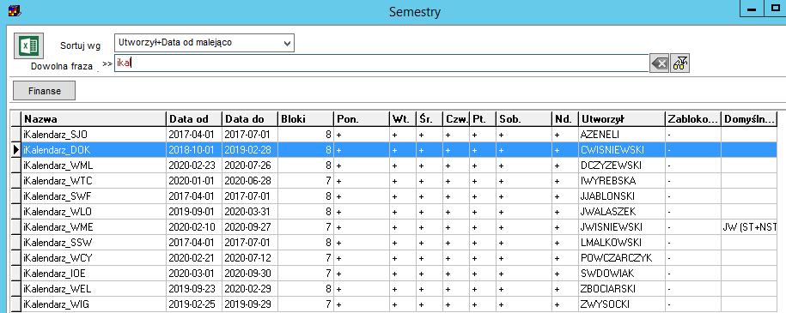

Podepnij rolę pod kalendarz.

1. Dodaj do roli wykładowców/grupy/sale które zamierzasz publikować
2. Zainstaluj oprogramowanie Java na komputerze w wersji min 1.7. Możesz zainstalować Java Azul (jest to darmowa wersja oprogramowania java), za pomocą tego linku

<https://www.azul.com/downloads/?version=java-11-lts&os=windows&architecture=x86-64-bit&package=jdk>

1. W programie Plansoft.org otwórz okno do generowania iKalendarzy

Wybierz Semestr IKALENDARZ\_<nazwa wydziału>

Wybierz polecenie Automatyczny eksport danych. 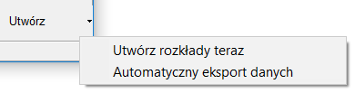

Zostanie utworzony plik Publikacja.bat (oraz dwa pliki konfiguracyjne), który po uruchomieniu utworzy w sposób całkowicie bezobsługowy iKalendarze.

Przykładowa zawartość pliku Publikacja.ini wygląda tak:

|  |
| --- |
| "C:\Users\Maciek\Documents\GitHub\Plansoft.org\exe\plansoft.org\planowanie.exe" planner 07EA5FEBXDCX20FBX97E18F92F536999 127.0.0.1:1521/xe "inifile=C:\Users\Maciek\Desktop\tests\publikacja.ini" |

1. Załóż nowe konto Google. Konto będzie używane tylko i wyłącznie dla potrzeb publikacji kalendarzy i powinno nazwą nawiązywać do nazwy Wydziału na Uczelni.
2. Zaloguj się do konsoli Google ([*https://console.developers.google.com/*](https://console.developers.google.com/)) i utwórz projekt PlansoftOrg, włącz API Google kalendarza, a następnie dane logowania (ID Klienta OAuth, inne).

Włącz API kalendarza

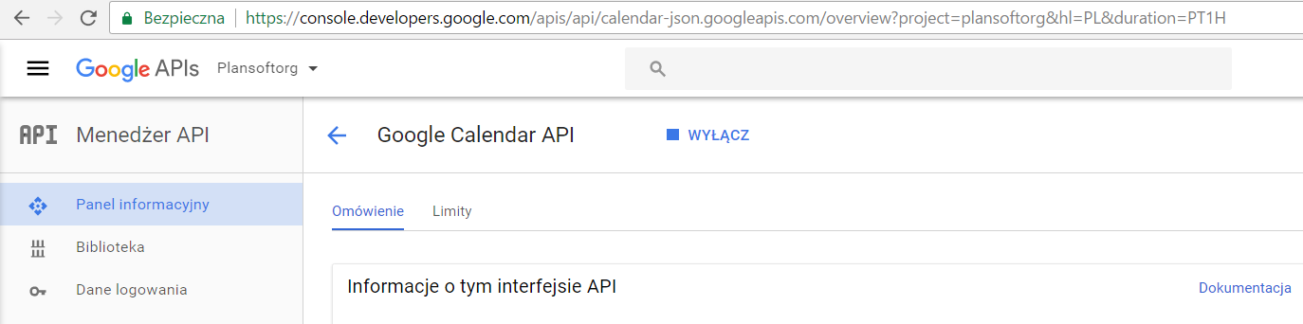

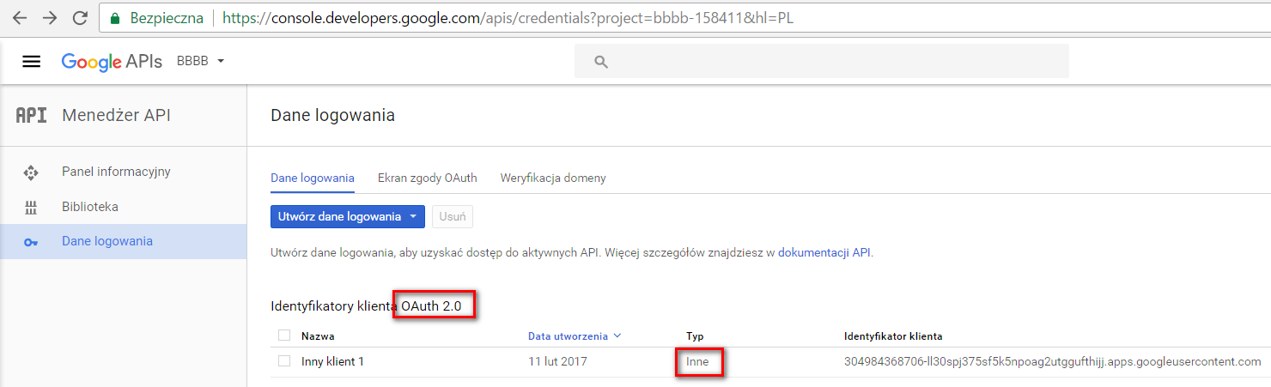

Pobierz plik**.json** z połączeniem. Nie udostępniaj nikomu tego pliku.

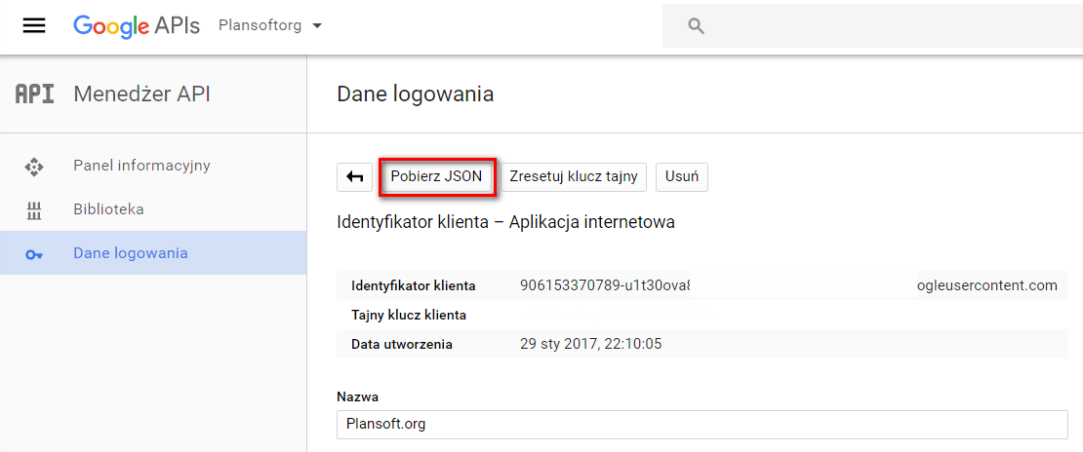

Zmieniasz plik zawartość pliku .json (np. testujesz oprogramowanie używając różnych kont google), a logowanie nie udaje się lub logowanie jest wciąż na to samo konto? Skasuj ten plik:

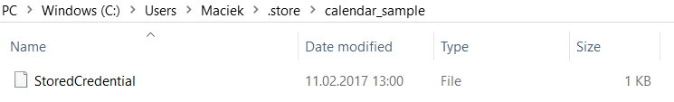

1. Skonfiguruj program Cello

Cello to program napisany w technologii Java, który przeprowadza synchronizację zawartości katalogu z plikami \*.ics oraz konta Google.

|  |
| --- |
| **Synchronizacja:**  java -Dfile.encoding=utf-8 -jar cello.jar **uploadIcs** C:\\Users\\Maciek\\client\_secrets.json C:\\Users\\Maciek\\planowanie\\documents\\Semestry  Skasowanie plików ics nie spowoduje usunięcia kalendarzy z Google (i całe szczęście). Kalendarze możesz usuwać ręcznie lub za pomocą polecenia poniżej  **Kasowanie wszystkich kalendarzy:**  java -Dfile.encoding=utf-8 -jar cello.jar **deleteCalendars** C:\\Users\\Maciek\\Desktop\\tests\\client\_secrets.json  **Wyświetlenie statusu**  java -Dfile.encoding=utf-8 -jar cello.jar **status** C:\\Users\\Maciek\\planowanie\\documents\\Semestry  Zostanie wygenerowany plik Status.xml o następującej zawartości |

1. Użyj Managera zadań do cyklicznego uruchamiania programu Cello

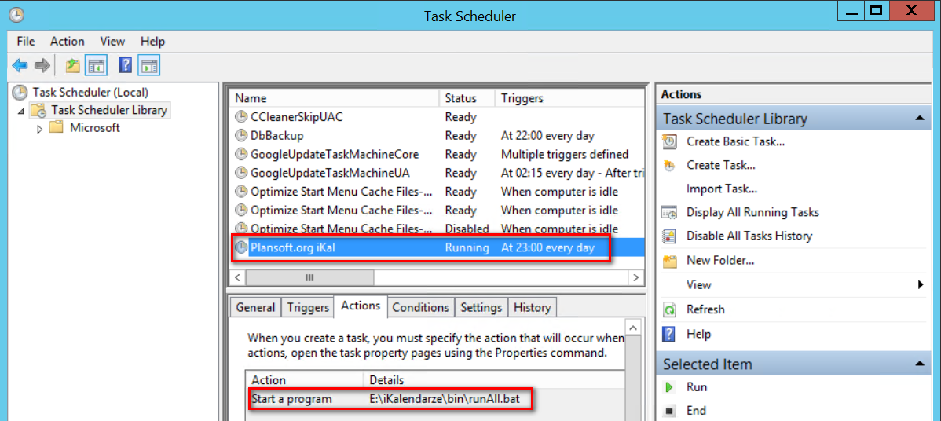

Użyj aplikacji Scheduler.exe dostarczanej razem z oprogramowaniem Plansoft.org do uruchamiania publikacji.

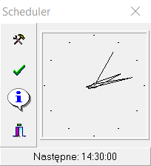 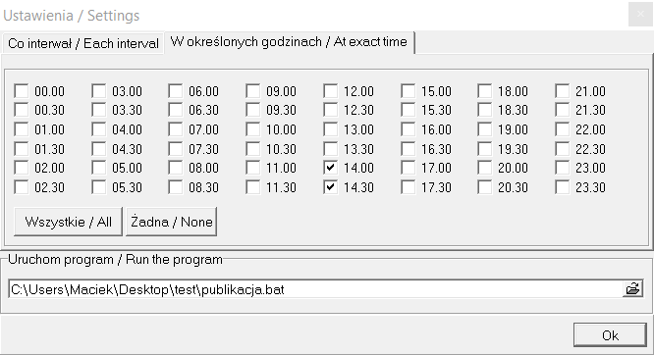

Proponowane godziny uruchamiania poszczególnych programów:

|  |
| --- |
| icsCreation: 18.00  iscPublication (cello): od 21.00 do 5.00 co dwie godziny  ftp: 7.00 |

1. Potrzebujesz gotowca? Znajdziesz go w github plansoft.org
2. Na koniec kilka wskazówek:
   1. Pamiętaj, żeby nie kasować kalendarzy, gdy już zostały udostępnione.
   2. Pamiętaj też, żeby nie zmieniać ustawień konfiguracyjnych kalendarzy, bo zmiana ta spowoduje, że wszystkie zdarzenia z kalendarzy zostaną usunięte i utworzone na nowo.
   3. Jeżeli podczas synchronizacji nastąpi zerwanie połączenia – nie szkodzi. Po prostu uruchom Cello ponownie, synchronizacja rozpocznie się od miejsca, w którym została przerwana.
   4. Uruchomienie programu Cello powoduje zsynchronizowanie jednego pliku .ics. Jeżeli posiadasz wiele plików (a zapewne tak właśnie jest), uruchom plik Cello wielokrotnie.
   5. Po poprawnym opublikowaniu w kalendarzu Google plik .ics przenoszony jest do podfolderu o nazwie \processed i w ten sposób nie jest przetwarzany przy kolejnym uruchomieniu. Jeżeli w międzyczanie wygenerowane zostaną ponownie pliki, to sprawdzane jest, czy w folderze /processed jest już taki sam plik (taka sama nazwa i suma kontrolna CRC). Jeżeli tak to plik nie jest ponownie synchronizowany (bo nie ma takiej potrzeby), zostaje usunięty i sprawdzany jest kolejny plik .ics.
   6. Spis utworzonych kalendarzy zawiera wszystkie kalendarze znajdujące się w folderze processed. Jeżeli kasujesz kalendarz to pamiętaj, żeby plik skasować też z folderu processed.

## Bezpieczeństwo rozwiązania

Oprogramowanie Java jest używane w trybie uruchamiania batchowego. Oprogramowanie nie jest udostępniane w formie usługi sieciowej, to znaczy, ze nie generuje zagrożenia związanego z bezpieczeństwem.

Rozkłady zajęć są udostępniane za pomocą kont wydziałowych Google.

Rozkłady są udostępniane publicznie w Internecie (zaznaczony atrybut publiczne). Należy zwrócić uwagę, aby nie zawierały one informacji, które Uczelnia klasyfikuje jako zastrzeżone, zgodnie z ogólnymi zasadami publikowania informacji w Internecie.

## Dla dociekliwych

Warto wiedzieć, że Google Kalendarz wchodzi w skład pakietu aplikacji, opracowanego przez firmę *Google*. Jest to zestaw użytecznych aplikacji, dostępnych z poziomu przeglądarki Internetowej.

W skład pakietu wchodzą między innymi następujące aplikacje:

*  - Dostęp do poczty zawsze i wszędzie. Gmail działa na każdym komputerze i urządzeniu przenośnym z transmisją danych. A dzięki obsłudze trybu offline możesz pracować nawet wtedy, gdy nie masz połączenia. Zawsze masz dostęp do poczty: w biurze, na spotkaniu, a nawet w samolocie.
*  - Zawsze na czas i zgodnie z harmonogramem. Uporządkuj swój dzień dzięki Kalendarzowi i ustaw przypomnienia o wydarzeniach na telefonie lub w skrzynce odbiorczej. Dołączaj pliki i dokumenty do wydarzeń, aby mieć gotowe materiały na spotkania.
*  - Przechowuj i udostępniaj, co tylko chcesz. Użytkownicy Google Apps, którzy chcą korzystać z Dysku Google, mogą teraz włączyć go na drive.google.com/start.
* - Tworzenie i przesyłanie plików. Twórz imponujące dokumenty, arkusze kalkulacyjne i prezentacje w Dokumentach Google. Możesz też przesłać gotowe prace, aby je przejrzeć, udostępnić lub edytować online.
* - Udostępnione obszary robocze dla Twojego zespołu. Twórz witryny projektów bez napisania choćby jednej linii kodu. To tak proste, jak przygotowanie dokumentu. Aby zaoszczędzić jeszcze więcej czasu, możesz wybrać spośród setek gotowych szablonów.
*  - Archiwizacja i e-Discovery w Google Apps. Vault to **opcjonalna** usługa obejmująca archiwizację, e-Discovery i zarządzanie informacjami, która kosztuje dodatkowe 4 EUR za użytkownika miesięcznie.
*  - Grupy dyskusyjne. Grupy dyskusyjne Google mogą służyć jako listy adresowe oraz do szybkiego udostępniania współpracownikom kalendarzy, dokumentów, witryn i filmów. Użytkownicy mogą je łatwo skonfigurować, a właściciel grupy może zarządzać członkostwem w każdej grupie.
*  - Google Cloud Connect dla Microsoft Office zapewnia możliwość wieloosobowej współpracy w ramach znajomego pakietu Microsoft® Office, pozwalając udostępniać i jednocześnie edytować wraz ze współpracownikami dokumenty Microsoft Word, PowerPoint® i Excel®, a także tworzyć kopie zapasowe tych dokumentów.
* Inne aplikacje 